«СОГЛАСОВАНО»  Глава администрации  Турковского муниципального района  Д.В.Кудряшов  «СОГЛАСОВАНО»  Начальник ГИБДД МО МВД  РФ «Аркадакский»Саратовской области  начальник полиции  А.В.Корягин. | « УТВЕРЖДАЮ»  Директор муниципального бюджетного учреждения дополнительного образования «Дома детского творчества»  О.В.Ярославцева

ПАСПОРТ
дорожной безопасности Муниципального бюджетного учреждения дополнительного образования
«Дом детского творчества»р.п.Турки

2014 год

Общие сведения
Муниципальное бюджетное учреждение дополнительного образования
«Дом детского творчества»р.п.Турки Саратовской области

Тип ОУ: образовательное учреждение дополнительного образования детей

Юридический адрес: Саратовская область,р.п.Турки,ул.У.Громовой 1А

Фактический адрес: Саратовская область,р.п.Турки,ул.У.Громовой 1А

И.о. директора: Ярославцева Ольга Владимировна т. 2-11-86

Начальник управления образования администрации
Турковского района: Исайкин Сергей Петрович т. 2-26-26

Ответственные работники от ОГИБДД МО МВД России «Аркадакский» Саратовской области | инспектор ОГИБДД МО МВД
Ответственный работник  за мероприятия по профилактике  детского травматизма | методист МБУ ДО»ДДТ» | Л.Я.Панчак  тел. 2-11-86
Ответственный работник по
УДС и ТСОДД

Количество учащихся: 398 чел.
Наличие уголка по БДД: есть
Наличие класса по БДД: нет
Наличие автогородка (площадки) по БДД: нет
Наличие автобуса в МБУ ДО ДДТ: нет
Время занятий в ОУ: 14.00 час. - 20.00 час.

Телефоны оперативных служб:
полиция - 02
скорая помощь - 03
пожарная часть - 01
Содержание
План-схемы маршрутов безопасного движения обучающихся
МБУ ДО ДДТ
1. План-схема района расположения МБУ ДО ДДТ , пути движения транспортных средств и детей (обучающихся)
2. Схема организации дорожного движения в непосредственной близости от образовательного учреждения с размещением соответствующих технических средств, маршруты движения детей и расположение парковочных мест
3. Маршруты движения организованных групп детей от МБУ ДО ДДТ к стадиону.

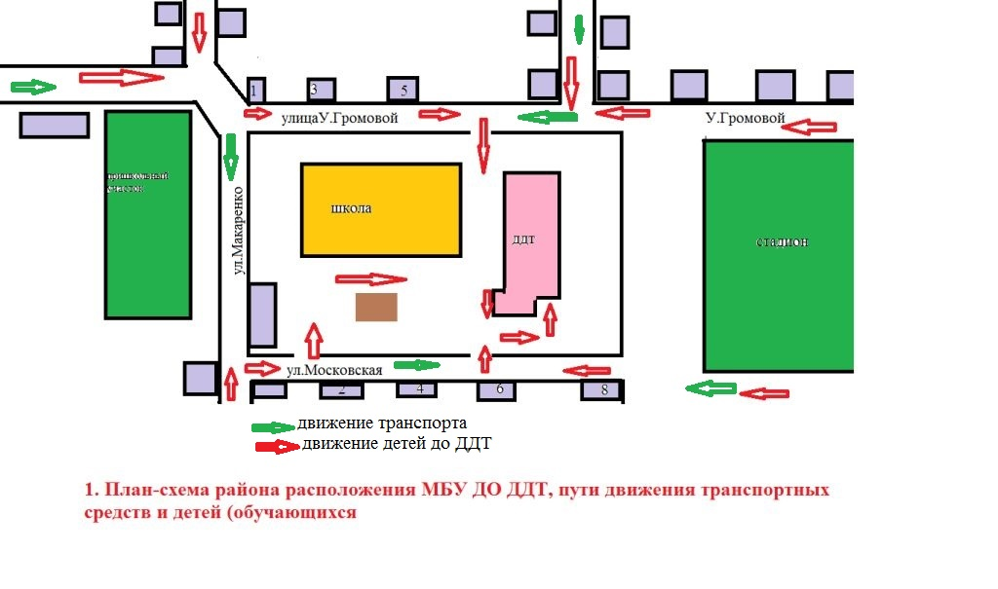

1. Район расположения МБУ ДО ДДТ определяется группой жилых домов, зданий и улично-дорожной сетью с учетом остановок общественного транспорта, центром которого является непосредственно образовательное учреждение;
2. Территория, указанная в схеме, включает в себя:
- образовательное учреждение;
- стадион, на котором проводятся занятия на открытом воздухе;
- жилые дома, в которых проживают обучающиеся МБУ ДО ДДТ ;
- автомобильные дороги и тротуары;
3. На схеме обозначено:
- расположение жилых домов, зданий и сооружений;
- сеть автомобильных дорог;
- пути движения транспортных средств;
- пути движения детей (учеников) в/из образовательного учреждения;
- названия улиц и нумерация домов.

Схема необходима для общего представления о районе расположения МБУ ДО ДДТ . Для изучения безопасности движения детей на схеме обозначены наиболее частые пути движения учеников от дома к МБУ ДО ДДТ и обратно.

2. Схема организации дорожного движения в непосредственной близости от образовательного учреждения с размещением соответствующих технических средств, маршруты движения детей и расположение парковочных мест

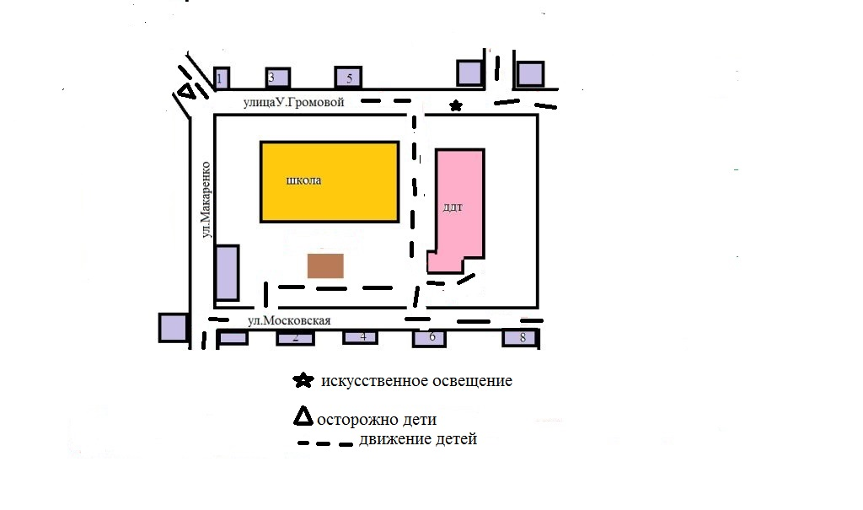

Схема организации дорожного движения в непосредственной близости от
МБУ ДО ДДТ
  - Схема организации дорожного движения ограничена автомобильными дорогами, находящимися в непосредственной близости от МБУ ДО ДДТ ;
  - На схеме обозначено:
- здание МБУ ДО ДДТ с указанием территории, принадлежащей непосредственно МБУ ДО ДДТ (при наличии указать ограждение территории);
- автомобильные дороги и тротуары;
- дислокация существующих дорожных знаков и дорожной разметки;
- другие технические средства организации дорожного движения;
- направление движения транспортных средств по проезжей части;
- направление безопасного маршрута движения детей (обучающихся);
3. На схеме указано расположение остановок автобусов и безопасные маршруты движения детей (обучающихся) от остановочного пункта к МБУ ДО ДДТ и обратно;
4. Стоянки автотранспорта (парковочных мест) около МБУ ДО ДДТ нет.
К схеме (в случае необходимости) должен быть приложен план мероприятий по приведению существующей организации дорожного движения к организации движения, соответствующей нормативным техническим документам, действующим в области дорожного движения, по окончании реализации которого готовится новая схема.

  - Маршруты движения организованных групп детей от МБУ ДО ДДТ к стадиону

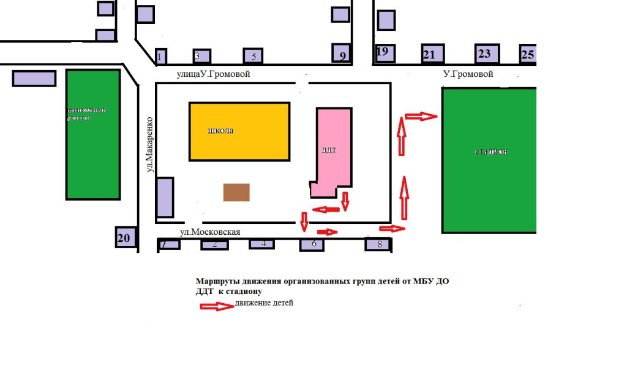

Схема маршрутов движения организованных групп детей от МБУ ДО ДДТ
к стадиону.

На схеме района расположения МБУ ДО ДДТ указываются безопасные маршруты движения детей от учреждения к стадиону и обратно.
Данные схемы должны использоваться преподавательским составом образовательного учреждения при организации движения групп детей к местам проведения мероприятий вне территории МБУ ДО ДДТ.

